淡江時報 第 1067 期
【緬懷創辦人特刊】緬懷創辦人特刊3-3 與師生互動
緬懷創辦人特刊
與師生互動

為緬懷創辦人，本刊摘錄自英專週報、淡江週報、淡江週刊與淡江時報逾60年時間刊載創辦人為文闡述治校理念；以及政治實踐、波段建設、與師生互動、校內重要慶典的歷史剪影，以追憶典範在夙昔。

(圖／本報資料照片 台北市議會、馮文星提供)
2018/06/20

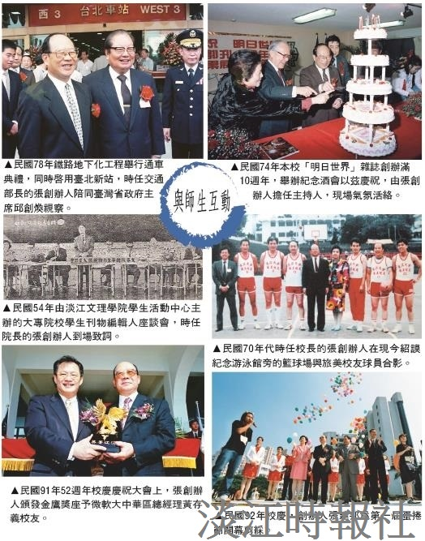
與師生互動(圖／本報資料照片)

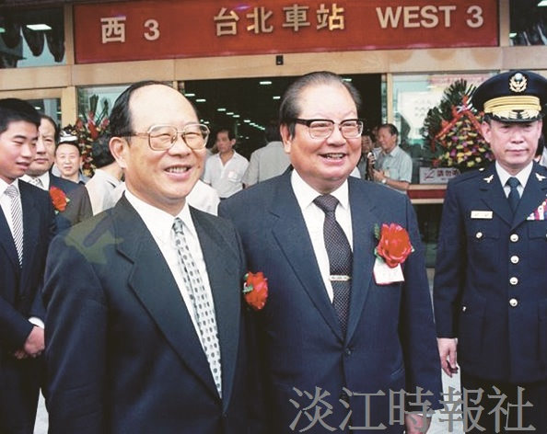
民國78年鐵路地下化工程舉行通車典禮，同時啟用臺北新站，時任交通部長的張創辦人陪同臺灣省政府主席邱創煥視察。(圖／本報資料照片 台北市議會、馮文星提供)

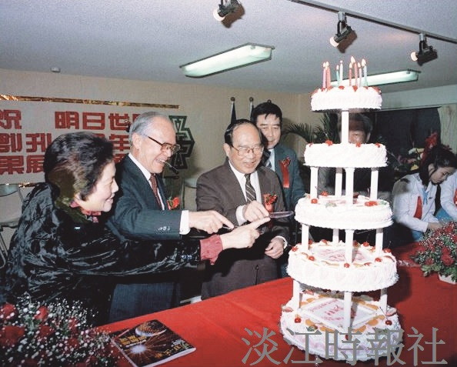
民國74年本校「明日世界」雜誌創辦滿 10週年，舉辦紀念酒會以玆慶祝，由張創?
辦人擔任主持人，現場氣氛活絡。(圖／本報資料照片 台北市議會、馮文星提供)

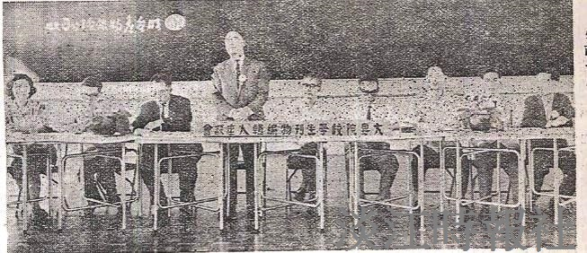
民國54年由淡江文理學院學生活動中心主辦的大專院校學生刊物編輯人座談會，時任院長的張創辦人到場致詞。(圖／本報資料照片 台北市議會、馮文星提供)

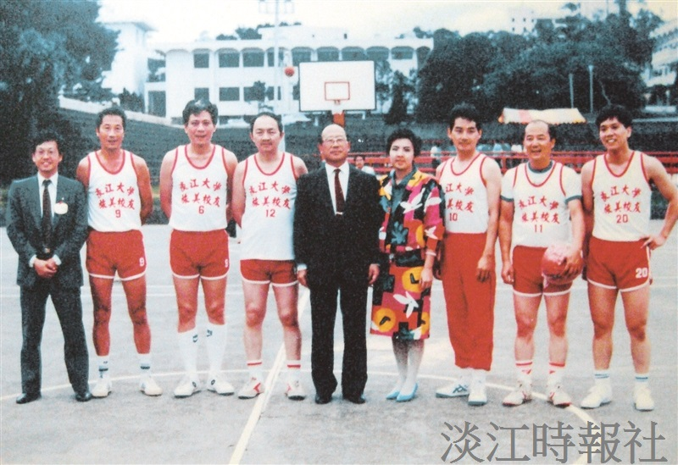
民國70年代時任校長的張創辦人在現今紹謨紀念游泳館旁的籃球場與旅美校友球員合影

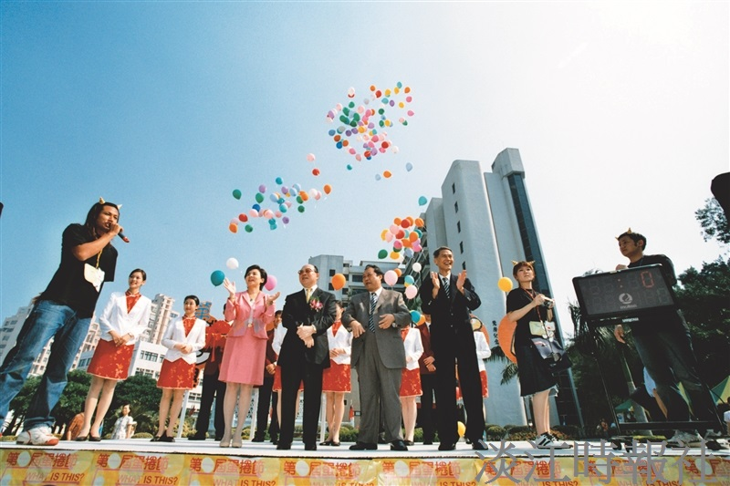
民國92年校慶，創辦人張建邦為第一屆蛋捲節開幕剪綵。(圖／本報資料照片 台北市議會、馮文星提供)

